30 octombrie 2017
RAPORT ZILNIC

Calificativ:  NEUTRU | Vasile Blaga, achitat de tribunal | RealitateaTV-18:11  1min 41s  ProTV-19:41  0min 32s  RomâniaTV-18:15  1min 22s  TVR1-20:11  0min 27s
 | Vasile Blaga a fost achitat în dosarul în care a fost acuzat de trafic de influenţă, însă decizia nu este definitivă. Acesta a fost acuzat că ar fi primit şpagă în valoare de 700.000 de euro de la reprezentanţii unei firme pentru a le facilita contracte cu firme de stat din energie.

Calificativ:  NEUTRU | Apa şi curentul, la mâna hackerilor | Antena1-19:29  2min 12s
 | 4 din 10 calculatoare din România au fost folosite fără ştirea proprietarilor pentru atacuri informatice, unele chiar împotriva unor instituţii. Oficialii NATO cer să ne întărim apărarea, deoarece următoarea ţintă a hackerilor ar putea fi chiar reţelele de apă şi energie electrică. Acum statele aliate trebuie să îşi întărească apărarea, asta înseamnă investiţii, iar furnizorii ar putea să îşi recupereze banii din facturile plătite de clienţi.

Calificativ:  NEGATIV | Inspectorul Pro şi penele de curent | ProTV-19:19  6min 41s
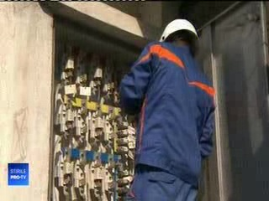 | Mii de români se plâng de serviciile proaste din domeniul furnizării de energie electrică. E-Distribuţie Muntenia se află pe lista companiilor reclamate. Locatarii unor blocuri din centrul Capitalei au ajuns în pragul disperării din cauza deselor pene de curent şi au sesizat cazul la autorităţi şi ProTV. A durat mult până când compania de electricitate a admis că oamenii au dreptate şi în zonă se întâmplă ceva grav, însă echipele tehnice care au venit să rezolve problema au venit nepregătite deoarece reparaţiile au fost de mântuială, iar întreruperile de curent au continuat. După insistenţele ProTV problema a fost rezolvată.

Calificativ:  NEUTRU | Drumuri blocate, localităţi în beznă | PrimaTV-19:35  3min 20s  EuropaFM -13:05  0min 16s  RadioRomânia-13:07  0min 49s
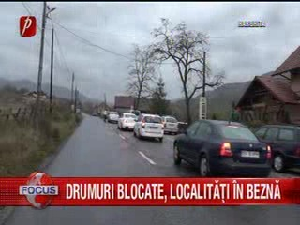 | În Banat, vântul puternic a lăsat fără curent mai multe localităţi. În comuna Chevereşu Mare un transformator electric s-a defectat din cauza unui scurtcircuit. Mai multe localităţi din judeţul Arad au rămas fără energie electrică din cauza copacilor rupţi care au căzut peste liniile de alimentare. Şi mai multe localităţi din Bacău şi Suceava au avut probleme în alimentarea cu energie electrică.  În acest moment, din cauza vremii nefavorabile 12 localităţi din întreaga ţară nu au curent electric.

Calificativ:  NEUTRU | Explozie la mina Uricani | PrimaTV-18:32  3min 54s  EuropaFM-13:02  2min 43s  EuropaFM-18:01  2min 27s  RFIRomânia-13:03  2min 00s  RadioRomânia-13:01  2min 02s  Antena1-19:00  2min 04s  Digi24-19:11  3min 04s  RealitateaTV-18:07  2min 19s  RomâniaTV-18:02  2min 05s  TVR1-20:10  2min 42s  TVR2-19:00  3min 59s
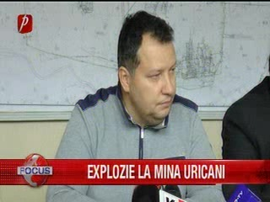 | O explozie puternică a avut loc în această dimineaţă la mina Uricani, iar 4 mineri au fost surprinşi de deflagraţie. Unul dintre aceştia a murit, iar ceilalţi 3 sunt în stare gravă. După primele cercetări, se pare că deflagraţia a avut loc în urma unei aprinderi de metan. În zona unde s-a produs deflagraţia nu mai există tensiune electrică de multă vreme aşa că nimeni nu poate spune cum a fost posibil accidentul. Ministrul Energiei, Toma Petcu,

Calificativ:  NEUTRU | - | EuropaFM -13:05  1min 00s
Şase trenuri de călători au fost blocate azi dimineaţă între Predeal şi Braşov din cauza unui copac doborât de vântul puternic pe un fir de înaltă tensiune a căii ferate. După intervenţia echipajelor CFR, reluarea circulaţiei s-a făcut treptat.

